Основные программы, применяемые
в службе школьной медиации

Восстановительная медиация - встреча конфликтующих за столом переговоров, в ходе которой медиатор создает условия для взаимопонимания всех участников, и для достижения договора о приемлемых для всех них вариантах разрешения проблем (при необходимости - о заглаживании причиненного вреда). То есть, ответственность за результат встречи лежит на ее участниках.
Медиация может применяться в случаях конфликтов или мелких криминальных ситуаций (краж, драк), межнациональных конфликтах, конфликтах между учениками и учителями, между родителями и администрацией и т.д.
Круги сообщества - программа, работающая с групповыми конфликтами, ситуациями изгоев, для поддержки пострадавших и пр. В ходе нее участники обсуждают свои ценности и вместе ищут решение.
Также возможны челночная медиация, медиация через письма и т.д.
Все они способствую прекращению вражды, достижению мира и поддержки в сообществе, повышению ответственности у участников, размышлению ими о свое будущем.
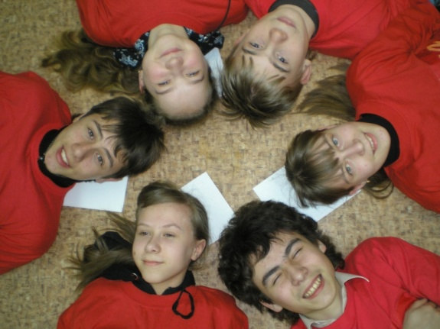

Получить консультативную
и методическую помощь по вопросам
создания и работы
Службы школьной медиации
можно ГБУ «Центр помощи детям»
по адресу:
г. Курган, пр. Конституции д.68,
корпус 1а,
телефон: (8 3522) 44-98-50

Информационные материалы
по Службы школьной медиации
можно найти на официальном сайте
ГБУ «Центр помощи детям»:
сайт: www.centr45.ru

(разделы «Методическая гостиная»
подраздел «Служба школьной медиации»)

Экстренная психологическая помощь
по телефону:

Департамент образования и науки
Курганской области

Государственное бюджетное учреждение
«Центр помощи детям»

Служба школьной
медиации

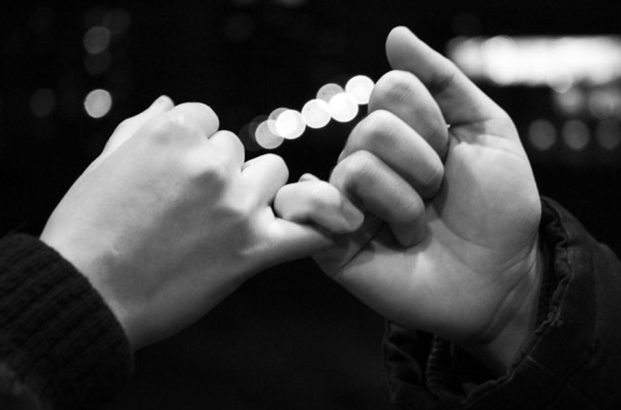

Курган

Реагирование школы на конфликты

В школе собраны дети из разных социальных слоев, разных национальностей, разных стилей воспитания и т.д., что создает потенциально конфликтную среду, в которой школьники находятся значительную часть своего времени. Никакой ребенок не будет думать об уроке, если у него конфликт, если после школы ждет «разборка» или он стал жертвой бойкота или насилия. Для многих подростков в школе важными вопросами являются их статус среди сверстников, общение, взаимоотношения с противоположным полом, способность влиять на других, принадлежность к определенной группе в классе, опробование разных социальных ролей.

Типичные способы реагирования
на конфликт в школе:

- административно-карательный
- направление к психологу или социальному педагогу
- «стрелки» среди подростков
- замалчивание
В этих способах либо не происходит полного решения конфликта, удовлетворяющее всех участников, либо решение конфликта находят не его участники, а кто-то за них.
В результате школьники не осваивают конструктивные способы разрешения конфликтных ситуаций, и потом в школе и в дальнейшей жизни они часто необоснованно применяют силу или становятся жертвами агрессивно настроенных людей.
Конфликт должен разрешаться его непосредственными участниками, поскольку только они смогут найти лучшее решение. И если они приняли на себя ответственное решение, то, скорее всего, его выполнят и больше не попадут в подобную ситуацию.
Реальную помощь в этом может оказать нейтральный посредник (медиатор), который не судит, не советует, не воспитывает, не защищает, не винит и не принуждает. Медиатор помогает всем участникам снизить эмоциональный накал, услышать и понять друг друга (в чем на их взгляд проблема, какой и кому причинен вред),
а также им самим найти выход из конфликтной ситуации и обсудить, как избежать повторения подобного в будущем.
Медиатор организует примирительную встречу только при добровольном согласии обеих сторон и в их интересах и потому он предварительно встречается с каждым из участников отдельно. Медиатор в равной степени поддерживает обе стороны в стремлении решить конфликт, потому он легко налаживает
с ними контакт.
Для поддержки проведения медиации
в образовательном учреждении организуются Службы школьной медиации.
СШМ стремиться, чтобы максимальное количество ситуаций решались на программах примирения, и чтобы сторонам конфликта в первую очередь была предложено самим найти решение ситуации.
Миссия службы школьной медиации - развить и закрепить как культурную традицию способность людей к взаимопониманию
Цель службы - развитие в образовательных учреждениях восстановительного способа реагирования на конфликты и правонарушения.

Задачи службы:
- Ограничение административных
и карательных реакций на конфликтные ситуации, нарушения дисциплины
и правонарушения несовершеннолетних
и развитие восстановительных практик, таких как медиация, «Круг сообщества», «Школьная восстановительная конференция» и т.д.

- Передача ценностей восстановительной культуры (таких как ответственность, взаимопонимание, поддержка и т.д.) педагогам, администрации, школьникам
и родителям

- Насыщение восстановительными практиками существующих в школе форм управления
и воспитания (таких как родительские собрания, педагогические и методические советы, классные часы и пр.), налаживание взаимопонимания между разными участниками образовательного процесса

Структура службы:
В службу школьной медиации входит одни или несколько взрослых кураторов, а также до 10 школьников старших классов, поскольку у них лучше взаимопонимание со сверстниками, родители, все участники СШМ отбираются и проходят обучение.
Кураторы взаимодействуют с администрацией ОО.

